Activité de dépassement : Alimentation humaine
- Un repas au fast food
Les chaines de restauration rapide certifient donner des produits de qualité mais sont-ils équilibrés pour autant ?
► Utilise les renseignements ci-dessous pour analyser un repas type et donner ta conclusion.
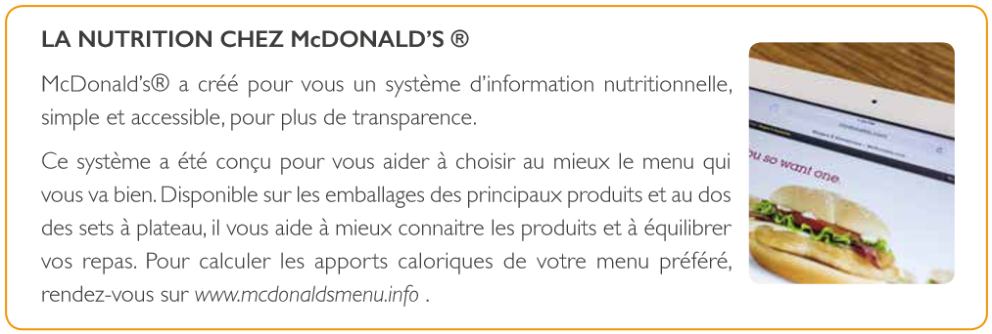
Quand tu vas au fast-food, tu choisis le Mc Menu Large et tu prends :  1 Mac Chicken, 1 grande portion de frites, 2 sachets de 1g de sel chacun et 50 cL de soda (cola). Que penses-tu de ton repas ? Voici les étiquettes correspondant à ton choix. | 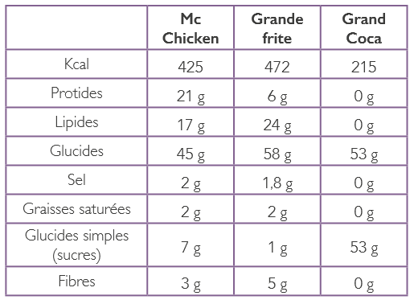
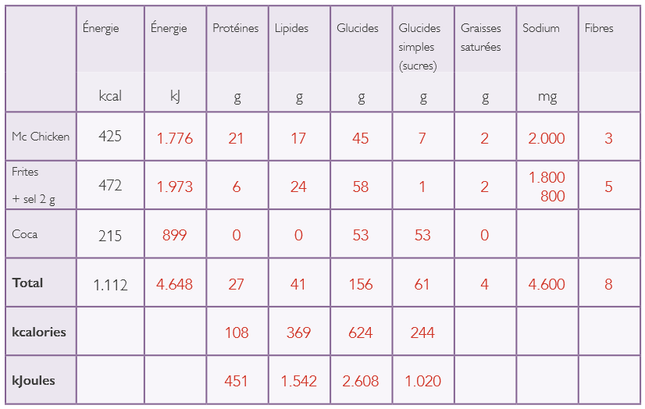
………………………………………………………………………………………………………………………………………………………………………………………………………………………………………………………………………………………………………………………………………………………………………………………………………………………………………………………………………………………………………………………………………………………………………………………………………………………………………………………………………………………………………………………………………………………………………………………………………………….…………………………………………………………………………………………………………………………………………………………………………………………………………………………………………………………………………………………………………………………………………………………………………………………………………………………………………………………………………………………………………………………………………………………………………………………………………………………………………………………………………………………………………………………………………………………………………………………………………………………………………………………………………………………………………………………………………………………………………………………………………………………………………………………………………………………………………………………………………….……………………………………………………………………………………………………………………………………………………………
► Conclus.
………………………………………………………………………………………………………………………………………………………………………………………………………………………………………………………………………………………………………………………………………………………………………………………………………………………………………………………………………………………

- Manger vert, manger moins cher ?
